PHDr. Mathias Becker, M.A.
Seminar: Deutsche Kulturgeschichte, Vertiefende Landeskunde

Thema: Der Reichstag in Berlin

Seit dem Westfälischen Frieden von 1648 war das Deutsche Reich in eine große Zahl kleiner und kleinster Staaten und souveräner Hoheitsgebiete mit eigenen Währungen usw. zerrissen. Häufig hingen die einzelnen Territorien nicht einmal miteinander zusammen.

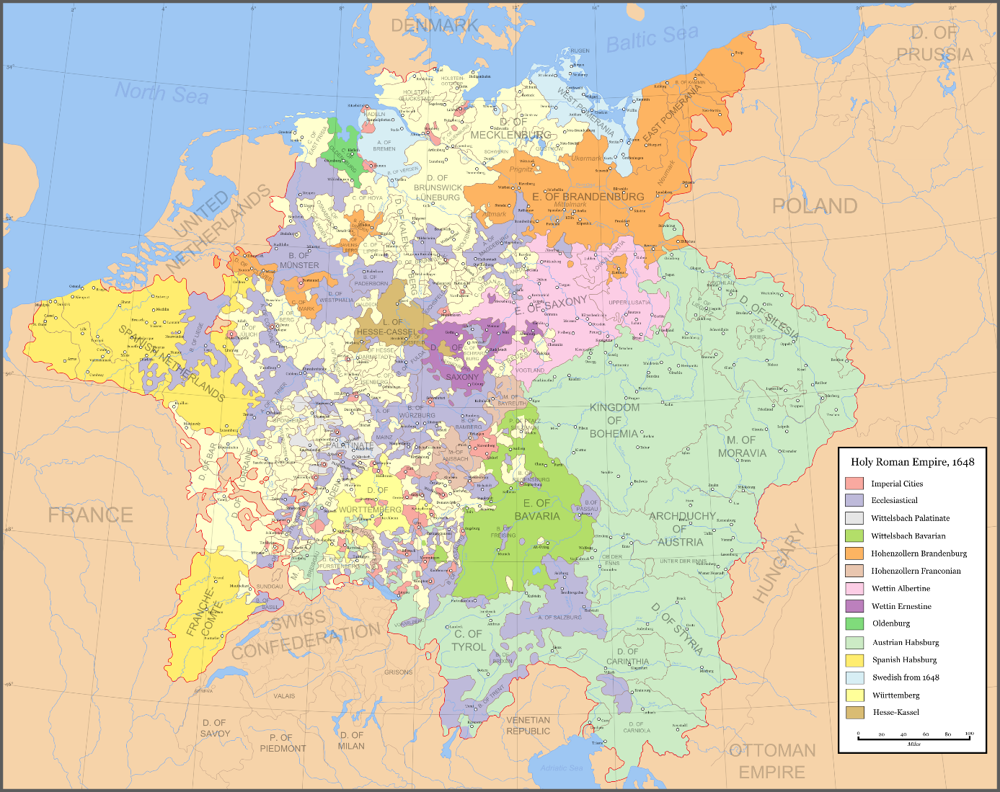
Das Deutsche Reich 1648

Seit 1663 tagte in Regensburg der Immerwährende Reichstag, sozusagen ein permanenter Gesandtenkongress, ein höchst kompliziertes Repräsentationsorgan der kaum überschaubaren Vielfalt einzelner ‚deutscher‘ Machthaber wie Fürsten, Herzöge, Grafen, Bischöfe usw.

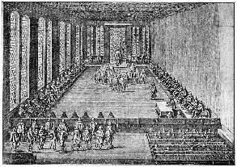
Der Reichstag in Regensburg um 1640

Dennoch habe sich der Blick auf die Einrichtungen des Alten Reichs (bis 1806) im 20. Jahrhundert verändert. Nach den Erfahrungen von Krieg und Faschismus habe man in der Bundesrepublik (seit 1949) das zwar langwierige, umständliche, aber doch den Frieden sichernde ‚Krisenmanagement‘ des Immerwährenden Reichstags zu Regensburg schätzen gelernt.
„Mit dem Westfälischen Frieden war der Großkonflikt um Glauben und Reich liquidiert worden, und der Frieden wurde zu einem der Grundgesetze der Reichsverfassung. Er hatte die Konfessionen zur Toleranz gezwungen, die territorialen Verhältnisse auf einen neuen Fuß gestellt; auswärtige Großmächte, Frankreich und Schweden, hatte er in das System eingebunden.“ (Bernd Roeck in: Deutsche Erinnerungsorte a.a.O., Bd. I, S. 138-155; hier S. 141)
Allerdings gibt es kaum Kontinuitäten zwischen dem alten Reichstag, dem Parlament in der Paulskirche in Frankfurt am Main 1848/49, das erstmals versuchte, Deutschland eine freiheitliche, bürgerliche Verfassung zu geben und das Reich zu einigen, und späteren Institutionen. Der Alte Reichstag war kein Wegbereiter der Demokratie; seine Mitglieder eher Diplomaten (ihrer jeweiligen Machthaber) als Parlamentarier.

„Der Berliner Reichstag hat mit der alten Ständevertretung an der Donau nicht viel mehr als den Namen gemein, und weder seine Architektur noch Elemente der Innenausstattung nahmen auf die fremden Vorgänger Bezug; nicht auf die Paulskirche, auch nicht auf die Reichstage des fernen Sacrum imperium.“ (S. 146)

Das Berliner Reichstagsgebäude wurde von Paul Wallot (1841-1912) erbaut; die Grundsteinlegung erfolgte 1884, die Einweihung zehn Jahre später. Der Kaiser liebte es nicht, wie Wilhelm II. neben seinem ‚persönlichen Regiment‘ überhaupt jeden Ansatz einer Beteiligung des Volkes an der Macht verachtete.

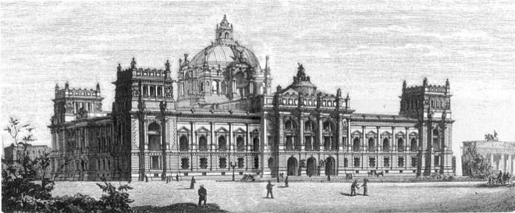
Das Reichstagsgebäude des Architekten Paul Wallot (1894)
Weder bei der Einweihungsfeier noch bei der bildlichen Ausgestaltung des Gebäudes spielten das Bürgertum oder gar die Revolution von 1848 eine Rolle. Die vier Türme des Reichtagsgebäudes standen für die vier Monarchien Bayern, Württemberg, Sachsen und Preußen.
Erst seit 1916 trägt das Giebelfeld die Inschrift: „Dem deutschen Volke“.

Am 27. Februar 1933 brennt das Reichstagsgebäude. Der genaue Hergang der Brandstiftung ist bis heute ungeklärt; wahrscheinlich war der holländische Anarchist Marinus van der Lubbe dafür verantwortlich. Der Reichstagsbrand wurde von den Nationalsozialisten für mehrere politische Prozesse gegen Kommunisten ausgenutzt. Darüber hinaus begann noch in der Brandnacht mit willkürlichen Verhaftungen, Beschänkung und Aufhebung von Grundrechten eigentlich erst die nationalsozialistische Diktatur. Man kann ohne große Übertreibung sagen: Der Brand des Reichtsgebäudes 1933 lieferte Hitler rund einen Monat nach der Machtübernahme vom 30. Januar den Vorwand für den Aufbau der Diktatur.

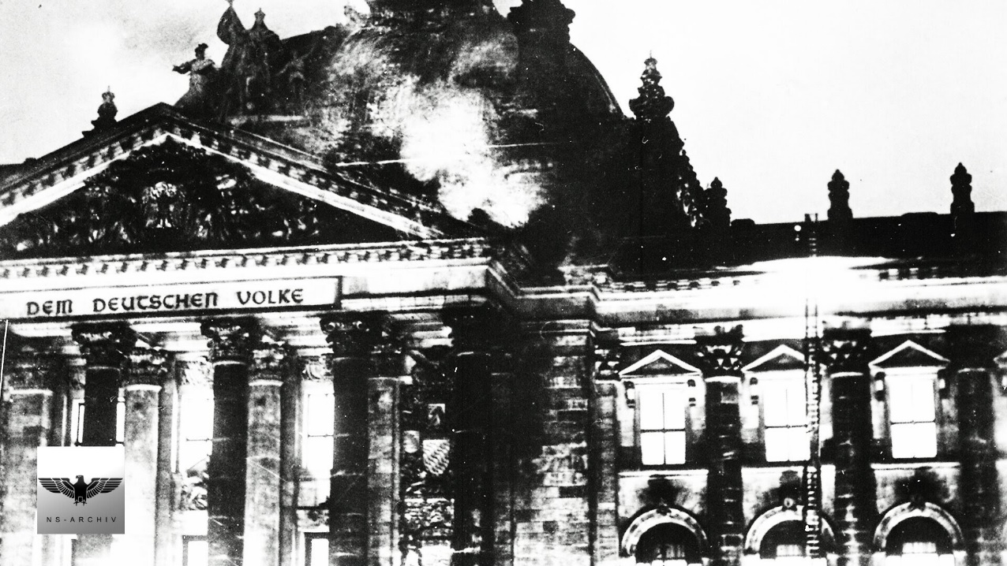
Der Reichstagsbrand 1933
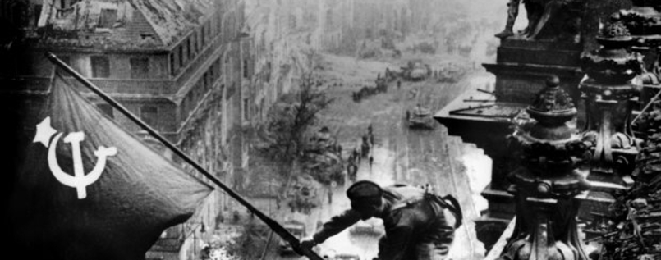
Ende des Zweiten Weltkrieges: Nachgestelltes Bild vom Hissen der Sowjetfahne auf dem Reichstagsgebäude, 1945.

Nach dem Kriegsende wird der Reichstag im damaligen Westberlin zum ‚Bollwerk des Kalten Krieges‘. Das Gebäude hat jedoch keine wichtige politische Funktion mehr.

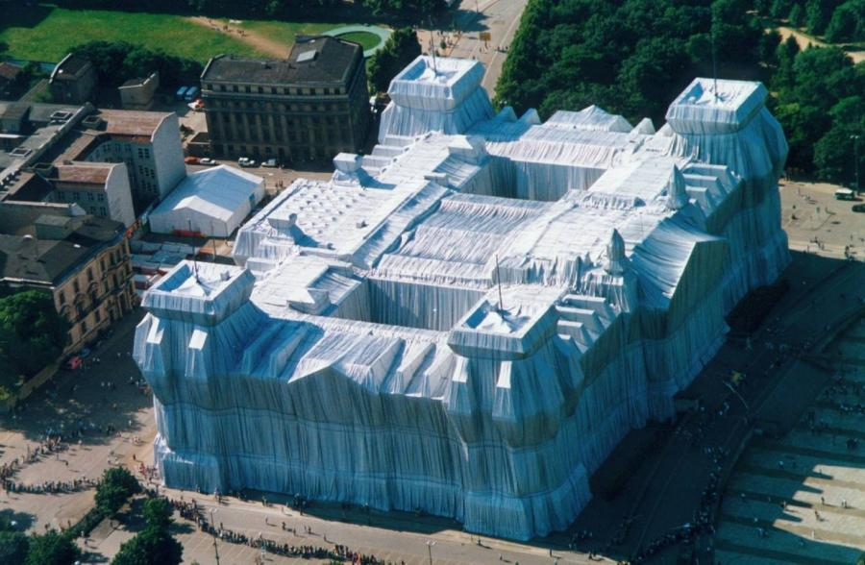
Kunstaktion von Christo und Jean-Claude 1995: Die Verhüllung des Reichstagsgebäudes in Berlin
Seit 1999 ist mit dem Umzug der Bundesregierung von Bonn am Rhein nach Berlin das von dem britischen Architekten Sir Norman Foster neugestaltete Reichstagsgebäude Sitz des Deutschen Bundestages, und damit wieder Sitz eines Parlaments.

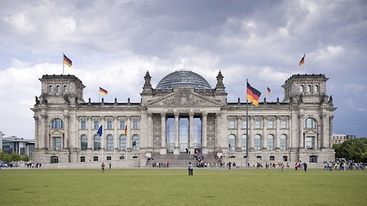
Das Reichstagsgebäude als Sitz des Deutschen Bundestages, heute

Website: <https://www.bundestag.de/kulturundgeschichte/geschichte>

